ใบงานที่ 1 ทำความรู้จักกับ Google Sketch up
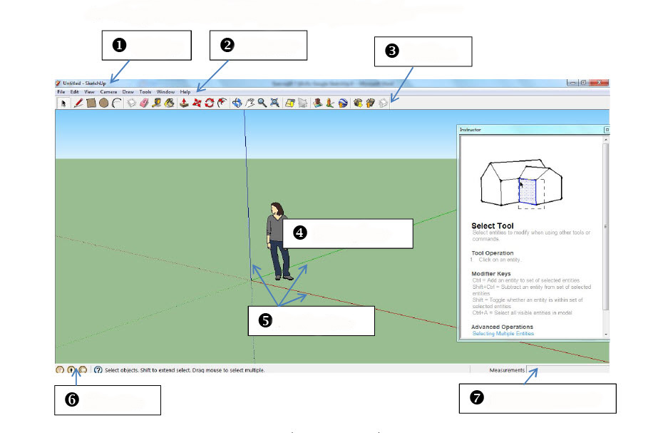
ให้นักเรียนเติมคำในหมายเลขที่ระบุไว้ลงในช่องว่างให้ถูกต้อง

ให้นักเรียน จับคู่โดยนำตัวอักษรด้านบนมาใส่ช่องว่างด้านล่างให้ตรงกับรูปภาพ ให้ถูกต้อง

Offset Orbit Polygon Move Rectangle Pan Zoom Follow Me
Freehand Circle Push/Pull Scale Rotate Arc Eraser Paint Bucket

9. 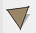 …………………………………………………………… 10. ……………………………………………………

11. …………………………………………………………… 12. ………………………………………………………

13. 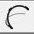 …………………………………………………………… 14. 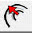 ………………………………………………………

15. …………………………………………………………… 16. …………………………………………………………

17. …………………………………………………………………….. 18. …………………………………………………………

19. …………………………………………………………… 20. 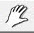 ………………………………………………………

ชื่อ-นามสกุล........................................................................ เลขที่..................... ชั้น ม.2/..................

